**PRACTICA_05_ARQUITECTURA DE COMPUTADORAS**

**Nombre: Juan carlos calle avillo**

**C.I. 8615733**

**1.- Identifique de que formato es el siguiente motherboard y justifique su respuesta**

R: Esta placa base en formato ATX incluye cuatro ranuras de RAM y varias ranuras PCIe, permitiendo gran capacidad de expansión para tarjetas gráficas

# 2.- Explique la diferencia entre estos 2 tipos de ZOCALOS y como funciona cada uno

• **ASRock (izquierda):** Placa base para procesadores de generación anterior; Admite RAM menos rápidos y componentes más básicos.

• **Pro Z690 (derecha):** Placa base moderna compatible con procesadores y RAM actuales, optimizada para un rendimiento rápido y eficiente.

# 3.- A partir de esta imagen investigue que es lo que entiende y además explique ¿Por qué? Es importante esta distribución de la memoria principal

R: **Zócalos de memoria RAM:** Son los espacios en la placa base donde se colocan los módulos de RAM.

**4.- En las siguientes imágenes señales todas las partes que se encuentren presente de las motherborads según el tema PLACA MADRE (9 partes)**

# 5.- investigue para que sirve estas partes de la motherboard

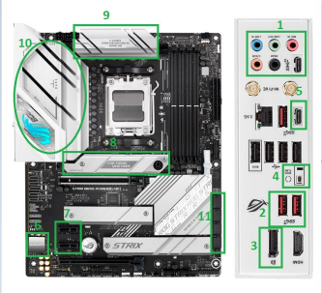

• **Audio HD:** Conector para dispositivos de audio como altavoces y micrófonos.

• **Puerto USB:** Permite conectar dispositivos USB como memorias flash y ratones.

• **DisplayPort:** Facilita la conexión de la PC a una pantalla externa con alto ancho de banda gráfica.

# 6.- Del siguiente enlace, completas la sgt prueba y mandar capturas del resultado

